Федеральное государственное автономное образовательное учреждение
высшего образования
«Северный (Арктический) федеральный университет имени М.В. Ломоносова»
Интеллектуальный центр - научная библиотека
имени Е.И. Овсянкина

Библиотека Технологического колледжа Императора Петра I

Паспорт книжной выставки

Цикл выставок «Река времени»:


1. Читательское назначение: для обучающихся и преподавателей Технологического колледжа Императора Петра I
2. Целевое назначение: познакомить с материалами, рассказывающими о заповедных и особо охраняемых зонах Российской Федерации, в том числе Архангельской области, развитие общего кругозора у читателей, воспитание чувства ответственности за экологическое состояние окружающей среды, воспитание чувства любви к своей родине и своей семье; к Году экологии и особо охраняемых природных территорий России.
3. Сроки экспонирования: январь-февраль 2017 г.
4. Месторасположение: абонемент
5. Заглавие: «Река времени»: 2017 - Год экологии в России»
«11 января - День заповедников и национальных парков»
6. Разделы:
1) «Заповедная страна»
2) «Край родной, навек любимый, в заповедниках хранимый..»
7. Цитаты:
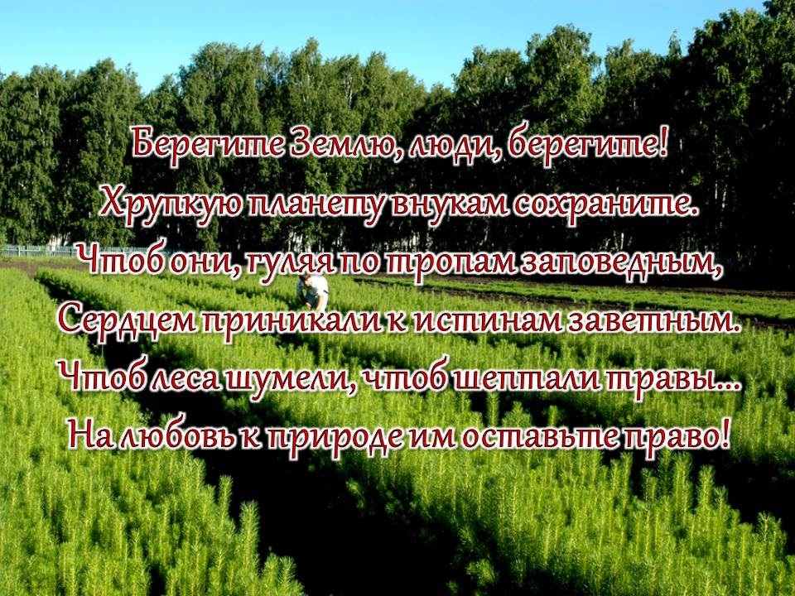
- Всероссийский День заповедников и национальных парков впервые отмечался в 1997 году по инициативе Центра охраны дикой природы при поддержке Всемирного фонда дикой природы.
- Первый государственный заповедник в Российской империи Баргузинский заповедник (Бурятия) был создан 29 декабря 1916 года (11 января по новому стилю).
- Всего в России 103 заповедника, 48 национальных парков и 63 государственных природных заказника федерального значения (их общая площадь составляет 2,9% от площади страны).

8. Список использованных источников:
Раздел 1.
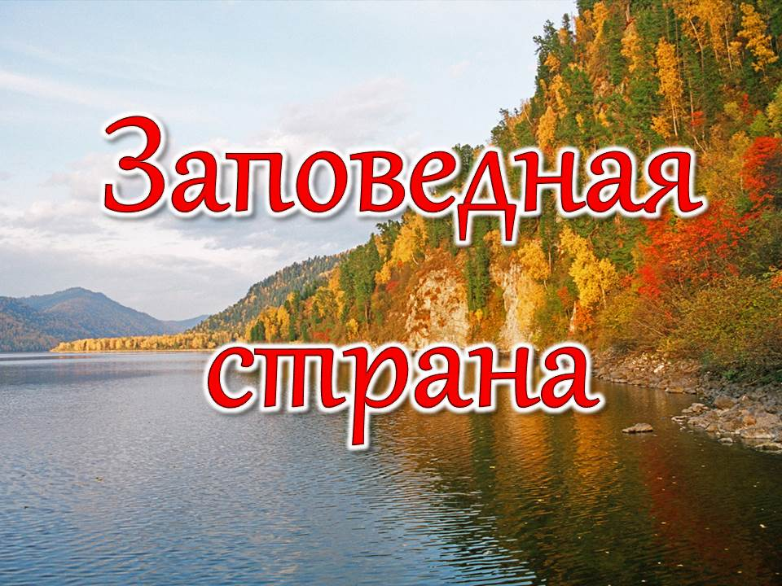

Книги:

- Бобров, Р. В. Все о национальных парках / Р. В. Бобров. – Москва : Молодая гвардия, 1987. – 222 с. – (Эврика).
- Волков, О. В. Чур, заповедно! / О. В. Волков. – Москва : Советская Россия, 1976. – 400 с. – (По земле российской).
- Древесная флора Дальнего Востока / А. С. Агеенко, Н. Г. Васильев, Д. А. Глоба-Михайленко, В. С. Холявко. - Москва : Лесная промышленность, 1982. - 222, [2] с., [8] л. цв. ил. : ил.
- Заповедными тропами / под ред. Т. А. Адольф, М. И. Давыдовой. – 2-е изд., перераб. и доп. – Москва : Просвещение, 1988. – 191 с. : ил.
- Лесная энциклопедия. В 2 т. Т.1. Абелия-Лимон / Н. П. Анучин, В. Г. Атрохин, В. Н. Виноградов [и др.]/ - Москва : Советская энциклопедия, 1985. - 563 с. : ил
- Лесная энциклопедия. В 2 т. Т. 2. Лимонник-Ящерицы / Н. П. Анучин, В. Г. Атрохин, В. Н. Виноградов [и др.]. - Москва : Советская энциклопедия, 1986. - 631 с. : ил.
- Лесопарки СССР : природные и культурные ландшафты, композиции садово-паркового искусства / [ред. кол.: Г. И. Воробьев и др.]. – Москва : Планета, 1976.
- Сто великих заповедников и парков / авт.-сост. Н. А. Юдина. - Москва : Вече, 2002. - 416 с. - (Сто великих).
Журналы:
- Алексеева, Т. Беззащитное чудо : [День заповедников] / Т. Алексеева // Классное руководство и воспитание школьников. - 2013. - № 1. - С. 50-53.
- Арнольд, О. Охрана природы : организации, заповедники, заказники, национальные парки... / О. Арнольд // Лазурь. - 2008. - № 10. - С. 4 ; 2008. - № 11. - С. 4.
- Бегишева, А. Последнее пристанище леопарда : [заповедник "Кедровая Падь"] / А. Бегишева, Ю. Земцова // ГЕО. - 2010. - № 5. - С. 34-41.
- Бобров, В. Приокско-Террасный биосферный резерват / В. Бобров, М. Брынских // Экология и жизнь. - 2008. - № 4. - С. 64.
- Будылин, И. Каким будет пушкинское " Лукоморье "? : [музей-заповедник А. С. Пушкина " Михайловское "] / И. Будылин // Экология и жизнь. - 2008. - № 1. - С. 36.
- Вехов, Н. Путешествие в Черноморский заповедник / Н. Вехов // Охота и охотничье хозяйство. - 2014. - № 4. - С. 16-19.
- Грачёва, И. "Пример и образец эдемской красоты...". 300-летие Царского Села / И. Грачёва // Наука и жизнь. - 2010. - № 6. - С. 2-9.
- Грицюк, В. Каменные сады в государстве птиц : [Кандалакшский заповедник] / В. Грицюк // GEO = ГЕО. - 2003. - № 5. - С. 158.
- Земцова, Ю. На дне заповедника : [морской биосферный заповедник] / Ю. Земцова // GEO = ГЕО. - 2014. - № 5. - С. 58-63.
- Кашенцева, Т. Дом для стерхов / Т. Кашенцева // Наука и жизнь. - 2012. - № 2. - С. 74-80.
- Климов, В. Заповедный Сихотэ-Алинь / В. Климов // Экология и жизнь. - 2007. - № 10. - С. 64.
- Лесной, Н. Призванный лесом / Н. Лесной // GEO = ГЕО. - 2004. - № 7. - С. 32-42.
- Михайлов, К. Дали заповедной Теберды : [заповедник в Кабардино-Балкарии] / К. Михайлов // Вокруг света. - 2008. - № 6. - С. 212.
- Россия в мировом наследии : Западный Кавказ // GEO = ГЕО. - 2015. - № 6. - С. 84-89.
- Россия в мировом наследии : Золотые горы Алтая // GEO = ГЕО. - 2015. - № 2. - С. 88-93.
- Россия в мировом наследии : Сихотэ-Алинский заповедник // GEO = ГЕО. - 2015. - № 1. - С. 84-89.
- Рохлин, А. Тайна Столбов : [природный заповедник в Красноярском крае] / А. Рохлин // GEO = ГЕО. - 2006. - № 4. - С. 146.
- Соболева, Н. Псковский историко-архитектурный художественный музей-заповедник / Н. Соболева // Крестьянка. - 2004. - № 7. - С. 31-42
- Сохраним богатство России : [День заповедников и национальных парков] // Читаем, учимся, играем. - 2005. - № 11. - С. 99.
- Хорошилова, О. Государственный музей-заповедник "Ораниенбаум". Ансамбль "Собственной дачи". Китайский дворец / О. Хорошилова // Крестьянка. - 2007. - № 1. - С. 97-107
- Чибилев, А. Судьба заповедного дела / А. Чибилев // Наука и жизнь. - 2012. - № 12. - С. 18-26.
- Шапочкин, М. Особо охраняемые природные территории России / М. Шапочкин, И. Ганицкий , П. Анисимова // Дерево.RU. - 2009. - № 4. - С. 34-37 ; № 5. - С. 18-21 ; № 6. - С. 28-33.
- Шпиленок, И. Взрывная сила : [фотографии Кроноцкого заповедника на Камчатке] / И. Шпиленок // Вокруг света. - 2014. - № 12. - С. 120-126.
- Шпиленок, Н. Зима на Камчатке : [Кроноцкий заповедник] / Н. Шпиленок // GEO = ГЕО. - 2009. - № 1. - С. 50.
- Яшина, Т. Тропою снежного барса : [Катунский заповедник] / Т. Яшина // Вокруг света : первый национальный познавательный журнал. - 2006. - № 11. - С. 172.

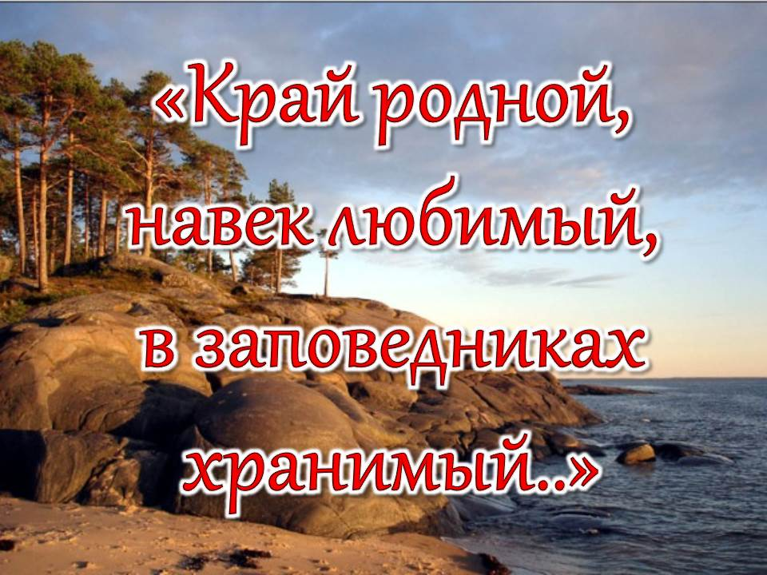

Раздел 2.

Книги:

- Богуславский, Г. А. Острова Соловецкие : очерки / Г. А. Богуславский. - Архангельск : Северо-Западное книжное издательство, 1967. - 162, [1] с., [16] л. ил. : ил.
- Гунн, Г. П. Открытие Кенозера : [фотоальбом] / Г. Гунн ; [фот. Г. Е. Ковальчука]. - Москва : Северный паломник, 2002. - 87 с. : фот. цв.
- Ермолин, Б. В. Охраняемые природные территории Европейского Севера России : учебное пособие для студентов, обучающихся по географическим и экологическим специальностям / Б. В. Ермолин ; Помор. гос. ун-т им. М. В. Ломоносова. - Архангельск : Изд-во Поморского государственного университета, 2001. - 175 с. : ил.
- Пинежский заповедник / под ред. Л. Пучиной. – Архангельск : Пинежский заповедник, 2002. – 50 с.
- Пинежье : Путешествие по реке Пинеге : [фотоальбом / авт.-сост. О. Ларин]. - Москва : Советская Россия, 1988. - 158, [1] с. : ил.
- Соловецкие острова : туристические маршруты : [брошюра. - Москва : Внешторгиздат, 19??]. - [32] с. : ил.
- Экологический атлас Архангельской области / [авт.-сост. В. В. Воронин и др.]. – Архангельск : Изд. центр СГМУ, 1998. – 15 с.
- Экология Архангельской области : учебное пособие для 9-11 классов общеобразовательной школы : учебное пособие для учащихся средних учебных заведений / Помор. гос. ун-т им. М. В. Ломоносова ; под ред. А. Е. Баталова, Л. В. Морозовой. - Москва : Изд-во Московского государственного университета, 2004. - 152 с.

Журналы:

- Грицюк, В. Берендеева чаща Заонежья : [Архангельская область] / В. Грицюк // Вокруг света. - 2008. - № 9. - С. 172.
- Грицюк, В. Острова скорби и надежды : [Соловецкие острова] / В. Грицюк // GEO = ГЕО. - 2003. - № 10. - С. 70.
- Сергеева, М. Кий-остров / М. Сергеева // Наука и жизнь. - 2011. - № 5. - С. 140-144.
- Шестова, О. Богатства Беломорья : [Соловки] / О. Шестова // Наука и жизнь. - 2009. - № 11. - С. 141-144.

8. Количество источников книжной выставки:
  - Книги – 12
  - Журналы – 10
  - Библиографические записи – 45

9. Ответственные:
  - Организация выставки – Сухановская Т. Л.
  - Подбор литературы – Сухановская Т. Л.
  - Оформление названия и разделов выставки – Матчина И.Ю.
  - Расстановка журналов и экспонатов – Сухановская Т. Л.
  - Паспорт выставки – Сухановская Т. Л.
  - Фото выставки и информация на сайт библиотеки – Матчина И.Ю.

